# 任务通知模拟事件标志组

测试目的：

测试任务通知模拟事件标志组。

## 测试方法：

创建三个任务，分别为task1、task2和key_task.

其中task1正常计数，task2主要等待事件标志组位，如果等到两个事件标志组位，那么就打印输出I get the event。

Key_task负责PA5的按键检测，如果检测到PA5为高电平，那么就发送任务通知，因为是模拟标志组，所以设置的是将任务通知值的bit2置1,。

中断服务函数里进行PA0的按键检测，如果检测到PA0按下，则将任务通知值得bit1置1.

## 测试结果：

如图1，可以看到当PA0接高电平，PA0按下时，输出I get the event。

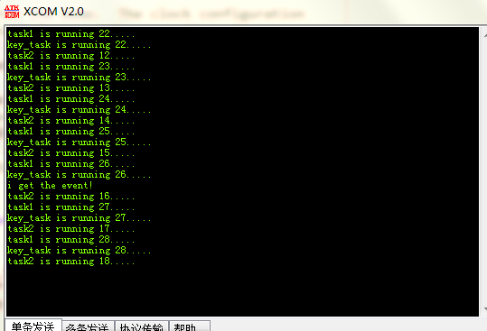

图1PA0接高电平，PA0按下